SWP, Ulm 21.3.2016

9. Ulmer Denkanstöße:

Rückschläge als neue Chance
Beim dreitägigen Kongress des Humboldt-Studienzentrums zum Thema Scheitern und der ersten „Fuckup Night“ wurde klar: Rückschläge können auch die Chance für eine Wende und einen Neuanfang bedeuten.
FRANK KÖNIG | 21.03.2016

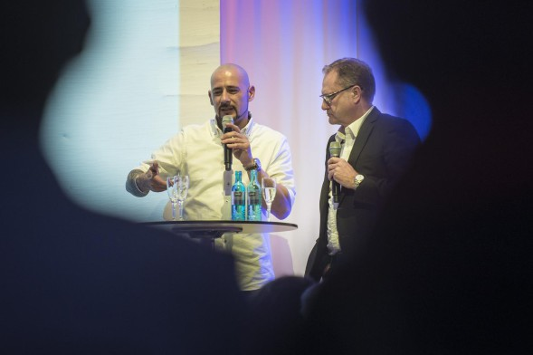
Foto: Lars Schwerdtfeger
Scheitern im Fokus: Der Esslinger Busfahrer Diego Esposito (links, mit SWR-Moderator Ulrich Andelfinger) hat sich nach schwierigen Zeiten aufgerappelt. Er betreut wie ein Psychologe seine Fahrgäste, wenn sie Probleme haben.
Scheitern ist nur vorübergehend – ein Anlass, um sich aufzurappeln und weiterzumachen, als wichtige Lektion im Leben. Das konnten die Teilnehmer bei den 9. Ulmer Denkanstößen zum Abschluss am Samstag im Stadthaus lernen. Dort sagte die auch von Talkshows bekannte Augsburger Textilunternehmerin Sina Trinkwalder: „Ich finde Scheitern total geil.“ Solche Rückschläge formten erst die Persönlichkeit: „Das gibt einem Stärke.“ Wer nur Erfolge habe, werde überheblich, lautet die Erkenntnis der Chefin von 150 Mitarbeitern, die sie aus der Arbeitslosigkeit herausgeholt hat. Ihr Fazit im vollbesetzten Stadthaus-Saal: „Egal, was passiert, nie Angst haben, denn Angst lähmt.“
Eine Ausweitung des Themas der Denkanstöße „Scheitern – na und?“ auf Kollektive nahm Prof. Otto-Peter Obermeier vor: Nationen scheitern an religiösen und weltlichen Fanatismen wie Rassismus, Volkswirtschaften im Glauben an dauerndes Wachstum und durch Schuldenmachen bis zum Staatsbankrott. Um „Scheitern mit furchtbaren Folgen: nationalsozialistische Biographien“ ging es bei Prof. Peter Longerich.
Die Denkanstöße endeten dann am Abend in lockerer Atmosphäre mit Getränken bei der „1. Ulmer Fuckup Night“, wobei fuckup für „Ich hab’s vermasselt“ steht. Unter Moderation des SWR-Studioleiters Uli Andelfinger berichteten fünf Redner auf dem Podium von teilweise heftigen Rückschlägen. Thomas Poschen aus Stuttgart, der nun mit seiner Website für Tiergeschenkboxen Mauzundwauz international expandiert, scheiterte zuvor mit einem Konzept für Pferdefans und berichtete, wie der Gerichtsvollzieher „sein bester Freund“ war und man, um Geld zu sparen, die Kinder zu Freunden zum Essen geschickt habe. Er machte auch Fehler mit falschen Geschäftspartnern und untätigen Anwälten, konnte sich aber auf Familie und Freunde stützen.
Der Berliner Werbetexter Mo Drescher, der anfangs die Kommunikation für große deutsche Unternehmen machte, geriet ebenfalls an einen falschen Partner, man leistete sich mit Risikokapital ein zu großes Büro und Businessclass-Flüge und machte nach einer Pleite mit fast einer Million Miesen Bekanntschaft mit der Staatsanwaltschaft. Scheinbare Freunde nahmen Abstand, es herrschte „gähnende Leere“. Die Familie hielt zu ihm, er hat mit Kampagnen für nachhaltige Produkte neuen Schwung gewonnen und gelernt: „Es geht ums Weitermachen.“ Drescher lobt die Ulmer für die erste Fuckup Night, mit der sie besser gestartet seien als die Berliner.
Als einzige Ulmerin traute sich vh-Chefin Dagmar Engels aufs Podium. Sie hatte sich im Studium auf indische Geschichte spezialisiert, strebte von London aus sogar eine Professur an, musste dann aber Geld für die Familie verdienen und nahm den Job in Ulm an. Dabei hatte sie „zehn Jahre für Indien gelebt“ und bei Oxford Press eine angesehene Dissertation veröffentlicht. Nun gefällt ihr die Mischung aus Bildung und Organisation.
Der Esslinger Busfahrer Diego Esposito war mit seiner Story sogar schon Thema der Landesschau. Er hat sich nach dem frühen Tod seiner Eltern, nach Kinderheim und zuletzt Scheidung wieder aufgerappelt. Das gilt auch für Poetry-Slammer Andreas Rebholz, der weder im Ausland noch Berlin oder München studieren konnte, sondern in Geislingen landete, nun aber nachhaltige Unternehmensführung belegt und eben „Pampa Poetry“ macht.

